30.03.2020r.- nauczanie zdalne, grupa 4-5 latki
Temat: Duzi i mali obrońcy przyrody. Potrafimy segregować śmieci.

Drogi Rodzicu porozmawiaj z dzieckiem na temat, jak możemy dbać o przyrodę? Czy wiedzą co to jest segregacja śmieci? Dlaczego jest ważna segregacja? Jakie znają kolory pojemników do segregacji? Zapytajcie swoich dzieci czego życzyłyby Ziemi? Uświadom dziecko, że nasza Ziemia dziś bardzo choruje, ponieważ jest bardzo zaśmiecana i potrzebuje naszej pomocy. Następnie przeczytaj wiersz.

„Sznurek Jurka” L. Szołdry
Tuż za szkołą, bardzo blisko,
kiedyś tam wyrzucił Jurek
poplątany stary sznurek
A nazajutrz obok sznurka
od banana spadła skórka
wyrzucona przez Karola.
Tam też wkrótce Jaś i Ola
wyrzucili bez wahania
swoje torby po śniadaniach
stos papierków po cukierkach
wysypała tam Walerka
Na papierki spadła ścierka,
jakaś pusta bombonierka,
I od lodów sto patyków
pustych kubków moc z plastiku.
Ot tak, od sznurka Jurka,
wnet urosła śmieci górka,
A z tej górki wielka góra,
której szczyt utonął w chmurach
Nie ma miejsca na boisko
lecz śmietnisko mamy blisko
Rozmowa na temat wiersza:
- W jaki sposób boisko zamieniło się śmietnik?
- Jak oceniasz postępowanie Jurka i jego kolegów?
- Czy Jurek przewidział konsekwencje wyrzucenia przez siebie poplątanego sznurka?
- Czy znasz miejsca przeznaczone na odpady?

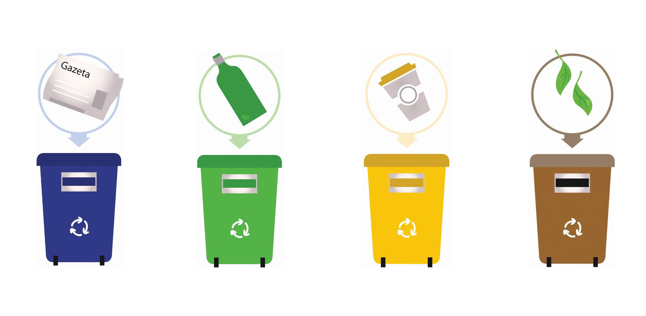

Polecenie: Proszę, aby dzieci pokolorowały kosze na odpowiedni kolor. Rodziców, aby odczytali nazwy podpisane na koszach. Dodatkowo, można spróbować dorysować śmieci.

PLASTIK
SZKŁO

BIO-ODPADY
PAPIER
Praca plastyczna: Potrzebne będzie plastelina niebieska i zielona, można też zastąpić bibułą (zwijając w kuleczki) lub wycinanką. Dzieci wyklejają kontur ziemi, na niebiesko- oceany, na zielono- kontynenty. Proszę pokazać dzieciom jak wygląda Ziemia, żeby miały wzór.

